Nom :……………………………… Prénom :………………………..
Pré-requis :
- Appareils de mesure (oscilloscope et sonde de courant)
- Cours sur la tarification de l'énergie électrique

Compétence(s) : | Non Acquis |  |  | Acquis
C3.2: Argumenter auprès du client, du point de vue technique et économique, la solution retenue.
C1.3: Décoder les documents relatifs à tout ou partie d'un ouvrage.
C2.1: Traduire en solutions techniques les besoins du client.
C2.7: Configurer les éléments de l'ouvrage.
C2.9: Vérifier les grandeurs caractéristiques de l'ouvrage.
C2.10: Contrôler le fonctionnement de l'installation.

Problématique :

L’entreprise VKR fait appel à vos services pour réaliser des économies sur le système malaxeur de peinture. Pendant les heures d’hiver (de septembre à mars en tarif vert) où le prix du KWh est le plus important, le système consomme beaucoup d’énergie, ce qui élève fortement la facture EDF.
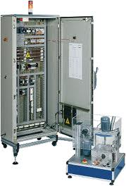Illustration système
Le bureau d’étude s’est rendu compte qu’en baissant la température de 40°C à 30°C ainsi qu’en augmentant la vitesse de malaxage (380 tr/min), les performances étaient pratiquement les mêmes.
On vous demande de chiffrer les économies réalisées, de paramétrer le système, et de vérifier par des mesures les réglages effectués.

Conditions de securite

Les instructions permanentes de sécurité propres à chaque laboratoire devront être scrupuleusement respectées.
Les mises sous tension et les manipulations sous tension devront être faites en présence du professeur ou avec son accord.

Travail demandé
Première partie : Calcul des économies réalisées:
La société a effectué le relevé de la température (voir ci-dessous) pour chauffer un pot de peinture de 20°C à 40°C.
40°C
20°C

  - Exploitation du relevé :
    - Sur la courbe ci-dessus, déterminer le temps mis par le système pour chauffer le pot de peinture de 20°C à 40°C.
Le temps pour passer de 20°C à 40°C est de 260 secondes
( 5,2 carreaux X 50secondes )
    - En déduire, pendant combien de temps sont alimentées les résistances pour chauffer de 20°C à 40°C.
Les résistances sont alimentées pendant 260 secondes pour chauffer de 20°C à 40°C.
    - Mesurer, à l’aide de l’analyseur de réseau, la puissance totale des trois résistances.
La puissance totale des trois résistances est de 750W

    - En déduire l’énergie nécessaire pour chauffer de 20°C à 40°C.
L’énergie nécessaire pour chauffer de 20°C à 40°C est de 54,2 Wh
260s = 0,07222h donc W = P x t = 750 x 0,07222 = 54,2 Wh
    - Tracer en rouge sur la courbe la nouvelle température de consigne de 30°C.
    - Déterminer le temps mis par le système pour chauffer le pot de peinture de 20°C à 30°C.
Le temps pour passer de 20°C à 30°C est de 135 secondes
( 2,7 carreaux X 50secondes )
    - Déterminer, pendant combien de temps sont alimentées les résistances.
Les résistances sont alimentées pendant 135 secondes pour chauffer de 20°C à 30°C.
    - En déduire, l’énergie nécessaire pour chauffer le pot de peinture de 20°c à 30°C.
L’énergie nécessaire pour chauffer de 20°C à 30°C est de 28,1 Wh
135s = 0,0375h donc W = P x t = 750 x 0,0375 = 28,1Wh
  - Economie effectuée par la société VKR :
    - Combien de kWh, l’entreprise a-t-elle économisé, pour un pot de peinture mélangé?
L’entreprise a économisé pour un pot de peinture 26,1 Wh (54,2 - 28,1 = 26,1 Wh)
    - Si l’entreprise produit, dix pots de peinture à l’heure. Combien de kWh a-t-elle économisé en une heure ?
L’entreprise a économisé 261 Wh (26,1x10 = 261 Wh)
    - L’entreprise est en tarif vert en option de base et version Moyenne utilisation. A partir du document technique « Prix du Tarif Vert Hors Taxe », relever :
Le nombre de mois en tarif hiver | Le nombre d’heures en heures de pointe | Le prix du KWh en heures de pointe tarif hiver
Novembre à mars  donc 5 mois | 2h matin et 2 h après midi  Donc 4 heures | 22,989 c€/KWh  0,22989 €/KWh
    - Pour le tarif hiver, en heure de pointe, en déduire,
Le nombre d’heures par mois | Le nombre d’heures par année
4h x 31 = 124 heures  Ou 4h x 30 = 120 heures | 124 x 5 = 620 heures  120 x 5 = 600 heures

    - Combien de kWh a-t-elle économisé en une année ?
L’entreprise a économisé 161,82 KWh ou 156,6 K Wh
(261x620 = 161820 Wh) ou (261x600 = 156600 Wh)
    - Combien d’euros a-t-elle économisé sur une année.
L’entreprise a économisé 37,2 euros ou 36 euros
161,82 x 0,22989 = 37,2 euros ou 156,6 x 0,22989 = 36 euros
Deuxième partie : Paramétrage de la nouvelle vitesse du variateur

Vous devez paramétrer le variateur sur la position n°2 du commutateur pour une vitesse de pale de 380 tr/min.
Dans un premier temps, on ne tient pas compte du glissement ns = nm

Nota : Un Moteur asynchrone tourne à une vitesse proche, au glissement près, de la vitesse de synchronisme.

  - Calculer la fréquence du moteur, sachant que le moteur possède 2 paires de pôles. Nota Ns = f/p
La fréquence du moteur est de 12,7Hz
f=Ns x p = (380/60) x 2 = 12,7Hz
  - A l’aide du dossier technique du système et de la notice du variateur, donner le rôle des bornes de raccordement LI3 et LI4 de l’ALTIVAR 28.
Borne LI3 : Vitesse présélectionnée
Borne LI4 : Vitesse présélectionnée

  - A l’aide du dossier technique du système, compléter le schéma de raccordement du commutateur ci-dessous.

  - Donner la correspondance entre la position du commutateur et le code variateur correspondant
K0 | LI3 | LI4 | CODE Variateur
0 | 0 | 0 | LSP
1 | 1 | 0 | SP2
2 | 0 | 1 | SP3
3 | 1 | 1 | HSP
  - Pour la position K0=2, paramétrer le variateur avec la nouvelle fréquence.
Set puis SP3 rentrer 12,7 hz
  - Pour vérifier le bon réglage du variateur, vous allez mesurer la fréquence du courant à la sortie du variateur avec un oscilloscope. Proposer un schéma de mesure pour relever ce courant. (Placer le symbole de la pince à effet hall sur le schéma).
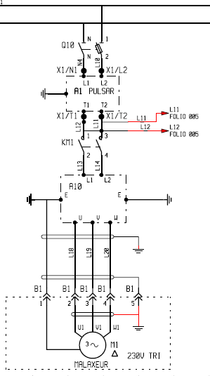
Calibre de Pince : 100mV/A
Amplitude : 100mV/div.
Base de temps : 10ms/div.

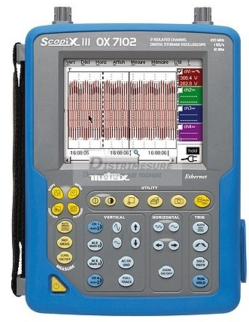

Symbole d’une pince pour oscilloscope

Position : 100mV/A

  - A partir des calibres ci-dessus, régler l’oscilloscope pour pouvoir relever la période, faire votre relevé, imprimer le signal, puis le coller ci-dessous.

  - Relever, sur votre signal, la période.
La période est de 75 ms 7,5 carreaux x 10ms = 75 ms
  - En déduire la fréquence. Conclure sur l’exactitude du réglage de la fréquence.
La fréquence est de 13,3hz f = 1/T = 1 / 0,075 = 13,3 hz
La fréquence réglée était de 13,3Hz par conséquent la différence est liée au glissement du moteur asynchrone.
  - Proposer d’autres procédures pour vérifier les bons réglages effectués précédemment.
Pour mesurer la vitesse du moteur, on peut utiliser un tachymètre ou plus simplement lire la fréquence sur l’afficheur du variateur par exemple dans le menu SUP puis rFr
Prix du Tarif Vert
Hors Taxe
